18 receptů na štrůdly z jablek, hrušek, švestek, máku...

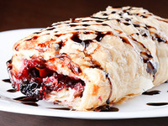

Seznam
1. Plzeňský štrůdl 2
2. Babiččin štrůdl 2
3. Závin z jogurtového těsta 2
4. Závin s ořechovo-jablečnou náplní 2
5. Pletený závin 2
6. Tažený závin 2
7. Smetanový štrůdl 2
8. Škvarkový závin 2
9. Jahodový závin 2
10. Makový a ořechový závin 2
11. Závin z podmáslí 2
12. Hruškový závin se švestkami 2
13. Slavnostní štrůdl 2
14. Perníkový štrůdl 2
15. Barcelonský závin 2
16. Italský závin 2
17. Vánoční štrůdl 2
18. Makový kynutý závin 2
Plzeňský štrůdl

Potřebujeme
- 30 dkg hladké mouky
- půl kostky ztuženého tuku
- vejce
- 16 polévkových lžic piva
- jablka
- cukr
- skořici
- oříšky
- rozinky
- strouhaný perník (nebo strouhanku)

Jak na to
Z mouky, tuku, piva a vajíčka vypracujeme těsto, které necháme půl hodiny odpočívat přikryté nahřátým kastrolem.
Pak vyválíme placku, posypeme ji perníkem (strouhankou), na něj nakrájíme jablka na plátky a přidáme skořici, cukr, oříšky a rozinky.
Zabalíme a pečeme na plechu asi půl až třičtvrtě hodiny.
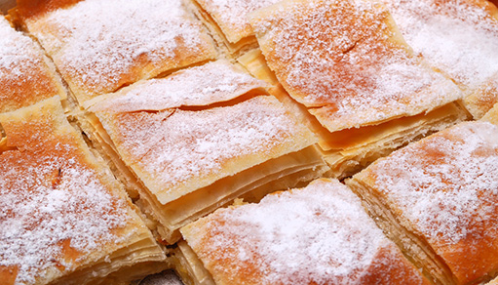

Babiččin štrůdl

Potřebujeme
- 250 g hladké mouky
- špetku soli
- 1 lžíci sádla
- 1 lžíci octa
- 1 dl teplé vody
- 1 vejce a sádlo na potření

na náplň:
- jablka rozkrájená na plátky
- strouhanku (nebo rozdrcené piškoty)
- skořici
- rozinky
- citronovou kůru

Jak na to

Na vál prosejeme mouku, uděláme důlek, do kterého vlijeme sádlo rozpuštěné v teplé vodě, ocet, vejce a sůl. Nožem zpracujeme těsto, které nesmí být příliš tuhé, ale také se nesmí chytat válu.
Těsto přikryjeme nahřátým kastrolem a necháme chvíli odpočinout. Pak těsto na utěrce posypané moukou rozválíme a ještě vytáhneme hodně dotenka.
Těsto pomastíme, posypeme strouhankou, jablky, skořicí, rozinkami a citronovou kůrou.
Těsto na utěrce stočíme, závin přendáme na vymazaný plech, potřeme sádlem a v předehřáté troubě zvolna upečeme.

Závin z jogurtového těsta

Potřebujeme
- 200 g hladké mouky
- 100 g másla
- 1 bílý jogurt
- jádra vlašských ořechů dle chuti
- jablka

Jak na to
Ze všech přísad zpracujeme těsto, které necháme přes noc odpočinout.
Nastrouháme jablka, osladíme cukrem a ochutíme skořicí, přidáme nasekané ořechy. Z těsta rozválíme placky, naplníme je jablky, zavineme a upečeme v předehřáté troubě.

Závin s ořechovo-jablečnou náplní

Potřebujeme
- 75 dkg hladké mouky
- 35 dkg másla
- 6 žloutků
- 5 dkg medu
- špetku soli
- 1,5 dl mléka, 2 dkg droždí

na náplň
- Ve vodní lázni rozpustíme 8 dkg medu.
- Smícháme med s 12 dkg moučkového cukru a 25 dkg mletých vlašských ořechů.
- Směs odstavíme a přidáme 5 dkg v rumu namočených rozinek.
- Přidáme ještě
  - 0,5 dl rumu,
  - špetku mleté skořice
  - a strouhanou citrónovou kůru.

Jak na těsto
Ve vlažném mléce rozpustíme med a droždí. Zaděláme těsto a necháme je v teple asi 15 minut kynout a pak dvě hodiny odležet v chladu.
Těsto rozdělíme na tři díly, každý tence vyválíme a potřeme ho vychladlou ořechovou nádivkou smíchanou s nastrouhanými jablky. Náplně má být dvojnásobek síly těsta.
Svineme do závinů, potřeme žloutkem, propícháme vidličkou a pečeme pomalu v předehřáté troubě.

Pletený závin

Potřebujeme
- 300 g hladké mouky
- půl prášku do pečiva
- 100 g cukru
- 100 g tuku
- trošku vanilky
- 1 vejce
- asi 4 lžíce mléka
- tuk na vymazání plechu
- vejce na potření

na náplň
- 400 g jablek
- 50 g cukru
- šťávu z půlky citronu

Jak na to
Z mouky, prášku do pečiva, cukru, tuku, vanilky, vejce a mléka vypracujeme vláčné těsto a necháme je chvilku v chladu odpočinout.
Pak těsto rozválíme na dva pruhy široké asi 15 cm.
Do středu nasypeme nakrouhaná jablka, poprášíme je cukrem a pokapeme citronovou šťávou.
Okraje těsta nařežeme rádýlkem do hloubky asi 3 cm na proužky a splétáme je k sobě přes jablkovou náplň (lepší je mít už před splétáním těsto položené na pečicím plechu). Povrch těsta potřeme vejcem a závin upečeme.

Tažený závin
Na vál nasypeme 30 dkg hladké mouky a uděláme do ní důlek. Do odměrky si připravíme 5 lžic oleje, půl lžičky soli, lžíci octa a vše dolijeme horkou vodou na čtvrt litr. Vše vlijeme do důlku a vidličkou zapracováváme do mouky.
Rukama vypracujeme hladké lesklé těsto, kterým ještě alespoň 50 x plácneme na pomoučený vál, aby se dobře propracovalo.
Bochánek pak potřeme trochou oleje a dáme pod ohřátý hrnec, kde ho necháme asi hodinu odpočívat. Těsto tence vytáhneme, pokropíme prochladlým rozpuštěným máslem a pak už postupujeme klasickým způsobem jako vždy u štrůdlů. Pečeme asi 40 minut.

Smetanový štrůdl

Potřebujeme
- 50 dkg hladké mouky
- 25 dkg ztuženého tuku
- 25 dkg smetany na šlehání
- jablka
- rozinky
- sušené švestky
- lískové a vlašské ořechy
- vanilkový cukr
- vejce na potření
- skořici
- strouhanku

Jak na to
Tuk nastrouháme, přidáme ušlehanou smetanu a hladkou mouku a uhněteme hladké těsto.
Rozdělíme je na dvě části, vyválíme placky, které posypeme strouhankou, strouhanými jablky, rozinkami, vypeckovanými sušenými švestkami, oběma druhy nasekaných ořechů a posypeme skořicí a vanilkovým cukrem.
Placky zavineme, přeložíme na vymaštěný plech a upečeme dozlatova.

Škvarkový závin

Potřebujeme
- 400 g hladké mouky
- 250 g škvarků
- 50 g cukru
- 1 vejce
- 1 žloutek
- mléko
- prášek do pečiva
- citronovou kůru
- jablka
- 50 g rozinek
- 2 hřebíčky
- skořici
- strouhanku

Jak na to
Škvarky rozemeleme a přidáme do mouky smíchané s polovinou prášku do pečiva. Dále přidáme vejce rozšlehané se špetkou soli, na prášek roztlučené hřebíčky, zalijeme 2 až 3 lžícemi mléka a vypracujeme tužší těsto.
Nejméně půl hodiny odpočinuté těsto rozválíme na obdélníkový plát, který posypeme strouhankou, poklademe jablky nakrájenými na tenké plátky, rozdělíme rozinky a zasypeme lžící mleté skořice.
Plát zavineme, položíme na pomaštěný plech a potřeme rozšlehaným žloutkem. Pečeme ve vyhřáté troubě 30-45 minut.

Jahodový závin
Potřebujeme
- 250 g listového těsta
- 300 až 400 g jahod
- 100 g cukru
- 2 vejce
- tuk
- strouhanku
- vanilkový cukr

Jak na to
Na dvou lžících rozpuštěného másla dozlatova osmahneme strouhanku a necháme ji vychladnout. Potom ji smícháme s krystalovým cukrem, rozšlehaným vejcem a žloutkem.
Koupené listové těsto rozválíme na obdélníkový plát, který potřeme strouhankovou pastou.
Na celou plochu rozložíme omyté, osušené rozpůlené jahody (mohou být i mražené).
Závin svineme, potřeme rozšlehaným bílkem a pečeme ve vyhřáté troubě na pomaštěném plechu nebo na pečicím papíru. Po vychladnutí závin posypeme vanilkovým cukrem.
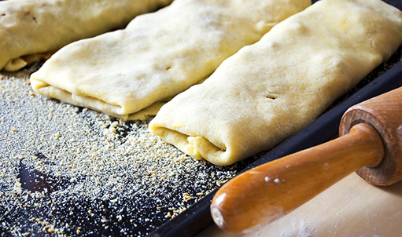

Makový a ořechový závin

Potřebujeme
- 300 g polohrubé mouky
- 15 g droždí
- 40 g cukru
- žloutek
- 50 g tuku
- hrníček vlažné vody

na náplň
- 200 g mletého máku
- 1,5 dl mléka
- 50 g cukru
- lžičku skořice
- po hrsti rozinek a badyánu

Jak na to
Ze surovin připravíme těsto, které necháme vykynout. Potom je vyválíme na obdélník a potřeme makovou náplní.
Mák spaříme teplým mlékem, přidáme cukr a ostatní přísady, dobře promícháme a necháme vychladnout. Podobně připravíme i náplň ořechovou.

Závin z podmáslí

Potřebujeme
- 1/2 kg hladké mouky
- 250 g hery
- 2 dl podmáslí
- sůl
- jablka nebo jiné ovoce, mák či ořechy

Jak na to
Ze surovin vypracujeme těsto a necháme je zabalené ve fólii nebo alobalu do druhého dne odpočinout v lednici. Rozválíme, naplníme jablky nebo jinou libovolnou ovocnou nádivkou a upečeme.

Hruškový závin se švestkami

Potřebujeme
- 0,5 kg listového těsta
- 25 dkg mírně povařených hrušek
- 25 dkg švestek přes noc namočených v rumu
- 5 dkg rozinek
- 5 dkg loupaných mandlí
- 5 dkg cukru
- 5 dkg fíků (můžeme vynechat)

Jak na to
Těsto rozdělíme na dva díly a oba rozválíme. Na těsto klademe nakrájené hrušky a vypeckované nakrájené švestky. Posypeme rozsekanými mandlemi, rozinkami a jemně sekanými fíky.
Nakonec posypeme cukrem, stočíme dva štrůdly, potřeme rozšlehaným vejcem a upečeme.

Slavnostní štrůdl

Potřebujeme
- 200 g lískového těsta
- 4 jablka
- lžíci citronové šťávy
- lžíci vlašských ořechů
- lžíci medu
- 2 lžíce meruňkové marmelády
- 3 lžíce moučkového cukru

Jak na to
Jablka nakrájíme a okamžitě je pokapeme citronovou šťávou. Nasekané ořechy smícháme s medem a přimícháme jablka.
Rozválený plát těsta přeneseme na plech, doprostřed rozprostřeme jablkovou směs a stočíme do závinu.
Těsto shora nakrojíme rádýlkem.
Závin pečeme prudce asi 35 minut. Po upečení ho potřeme zahřátou meruňkovou marmeládou a pocukrujeme.¨

Perníkový štrůdl

Potřebujeme
- 600 g hladké mouky
- 300 g moučkového cukru
- 4 vejce
- 4 lžíce medu
- 3/4 sáčku prášku do pečiva
- špetku perníkového koření
- povidla
- jádra vlašských ořechů

Jak na to
Ze všech surovin (kromě povidel) vypracujeme těsto, které necháme přes noc odpočinout. Potom vyválíme na válu plát, potřeme jej povidly, poklademe půlkami ořechových jader a zabalíme jako štrůdl. Pečeme asi při 150 °C. Po upečení horký štrůdl potřeme žloutkem rozmíchaným s vlažnou vodou.

Barcelonský závin
Ze 4 bílků a 2 lžic cukru ušleháme tuhý sníh. Opatrně vmícháme 40 g mletých mandlí, 1 lžičku skořice, 4 lžíce kukuřičné mouky a prášek do pečiva.
Těsto nalijeme na plech vyložený pečicím papírem a zvolna pečeme asi 10 minut až je povrch těsta pevný.
Necháme vychladnout a mezitím si připravíme směs z nastrouhaných jablek, lžičky skořice, 100 g cukru a 200 ml šlehačky.
Směs naneseme na těsto a zavineme. Povrch posypeme cukrem se skořicí.
Ve Španělsku se závin podává s hustou malinovou šťávou.
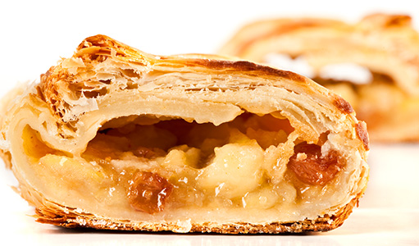

Italský závin

Potřebujeme
- 25 dkg polohrubé mouky
- 5 dkg cukru moučky
- 1,5 skleničky olivového oleje
- špetku soli
- vlažnou vodu dle potřeby
- jablka
- rozinky
- piniové oříšky nebo pražené sekané mandle

Jak na to
Z mouky, cukru, oleje, soli a vody vypracujeme vláčné těsto. Vyválíme tenoučkou placku, doprostřed položíme nastrouhaná jablka, rozinky a oříšky.
Zarolujeme závin, stočíme ho do tvaru podkovy, položíme na vymazaný plech a upečeme ve středně vyhřáté troubě.

Vánoční štrůdl

Potřebujeme
- 370 g hladké mouky
- 3 vejce
- 1 zakysanou smetanu
- sůl
- jíšku ze sádla

Jak na to
Z mouky, smetany a vejce vpracujeme hladké těsto. Ze sádla a hladké mouky si připravíme jíšku.
Těsto vyválíme, potřeme jíškou, srolujeme do rolády a na válu necháme půl hodiny odpočinout.
Poté těsto rozdělíme na tři díly, vyválíme, klasicky naplníme jablky a upečeme.

Makový kynutý závin

Potřebujeme
- 25 až 30 dkg hladké mouky
- 11 dkg másla
- 2 dkg kvasnic
- 2 vejce
- mléko
- 2 dkg moučkového cukru
- citrónovou kůru
- 1/4 l máku

Jak na to
Máslo a cukr utřeme s jedním vejcem a jedním žloutkem a troškou citrónové kůry. Pak přidáme kvasnice vykynuté ve 4 lžících mléka oslazeného kostkou cukru.
Dále přimícháme nahřátou mouku, špetku soli a menší hrnek vlahého mléka, aby bylo těsto vláčné. Dobře je vypracujeme a necháme asi půl hodiny kynout.
Mezitím umeleme mák, přidáme k němu vlahé mléko, utřeme a přidáme ještě žloutek, citronovou kůru, 2 kusy tlučeného hřebíčku, trošku skořice, 2 lžíce rozpuštěného másla a cukr podle chuti.
Vykynuté těsto tence rozválíme na moukou posypané větší utěrce, pomažeme je připraveným mákem a stočíme do závinu.
Dáme na připravený plech a necháme ještě čtvrt hodiny dokynout. Navrch závin pomažeme rozpuštěným máslem, posypeme mandlemi a pečeme asi třičtvrtě hodiny. Je to pochoutka.

